Αισθητήρας χρώματος

Βήμα 1^{ο}

Δημιουργούμε μια νέα ενδυμασία για το υπόβαθρο, που απεικονίζει μια πίστα αγώνων

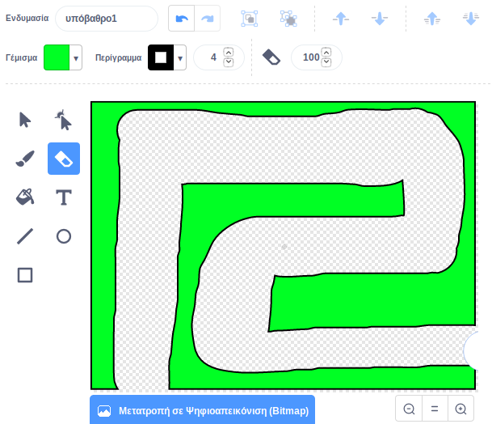

Βήμα 2^{ο}

Διαγράφουμε το αρχικό αντικείμενο του Scratch και προσθέτουμε το αντικείμενο του σκαθαριού. Στην συνέχεια τροποποιούμε την παράμετρο του μεγέθους ώστε να γίνει πιο μικρό (40).

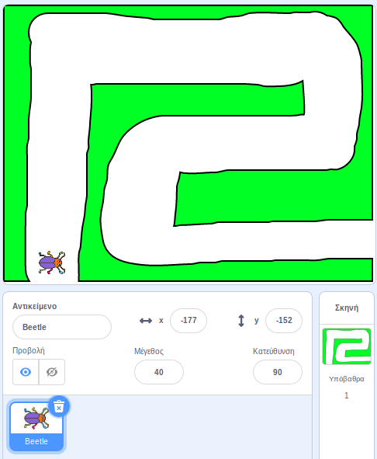

Βήμα 3^{ο}
Προσθέτουμε τις εντολές αρχικοποίησης θέσης και κατεύθυνσης του σκαθαριού.
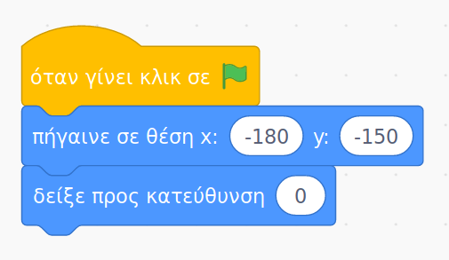

Βήμα 4^{ο}
Προσθέτουμε τις εντολές κίνησης του σκαθαριού με χρήση του πληκτρολογίου.
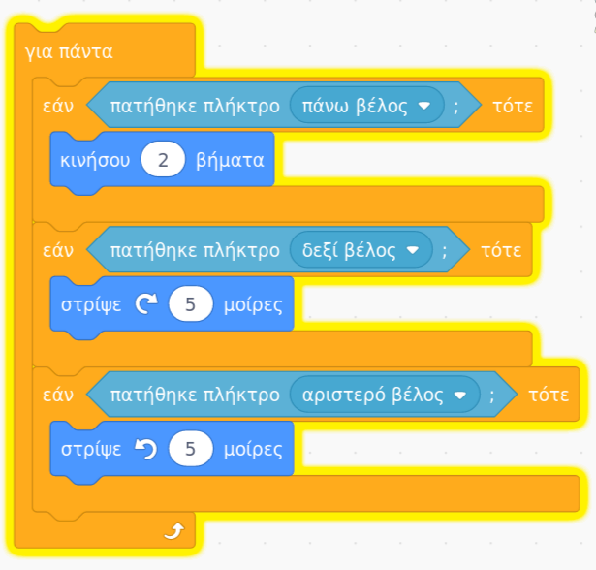
Βήμα 5^{ο}

Προσθέτουμε τις εντολές ελέγχου ορίων πίστας κατά την κίνηση του σκαθαριού
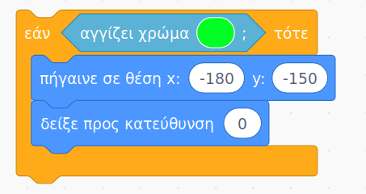

Βήμα 6^{ο}

Προσθέτουμε την γραμμή τερματισμού στο υπόβαθρο
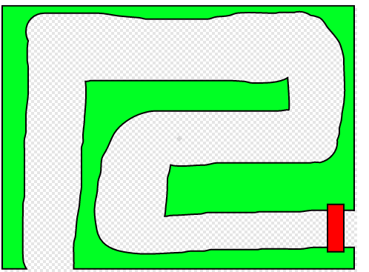

Βήμα 7^{ο}

Προσθέτουμε τις εντολές ελέγχου τερματισμού αγώνα

